VY_32_INOVACE_13_VL_5_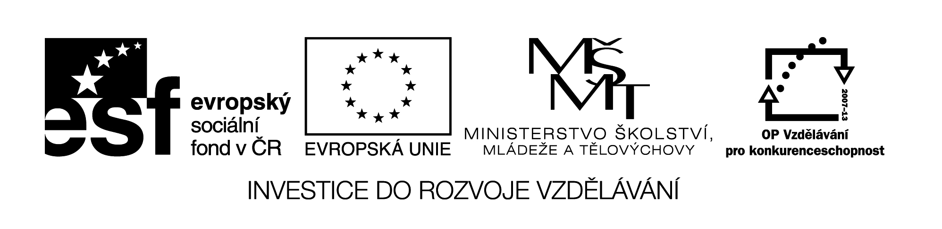21

|  |  |
| --- | --- |
| **Šablona č. 13** | |
| **Vzdělávací oblast** | Člověk a jeho svět - místo, kde žijeme |
| **Předmět** | Vlastivěda |
| **Tematický okruh** | Regiony ČR |
| **Ročník** | 5. |
| **Anotace** | Materiál obsahuje pracovní list, propojující učivo o České republice. Žák využívá osvojené znalosti. Materiál obsahuje řešení. |
| **Autor** | Mgr. Olga Kvapilová |
| **Očekávaný výstup** | Žák aplikuje typické regionální zvláštnosti přírody, hospodářství, kultury. |
| **Průřezová témata** |  |
| **Klíčová slova** | Minaret, labyrint, Safari, Slezské muzeum |
| **Druh učebního materiálu** | Pracovní list |

***Pracovní list***

* **Města ČR**

1. **Spoj barevně, co k sobě patří**

|  |  |
| --- | --- |
|  | divadlo v zámeckém parku |
| Kutná Hora | s otáčivým hledištěm |
| Tábor | Ještěd - dominanta města |
| Český Krumlov | výroba perníku |
| Karlovy Vary | chrám svaté Barbory |
| Liberec | město založené husity |
| Pardubice | největší město jižních Čech |
| Ústí nad Labem | světoznámé lázně |
| České Budějovice | výroba mýdla |
| Příbram | vstupní brána do |
|  | lednicko-valtického areálu |
| Břeclav | pivo Prazdroj |
| Plzeň | Minaret |
| Lednice | Svatá hora |
| Praha | Vyšehrad, katedrála sv. Víta |
| Zlín | žili zde A. Jirásek, |
|  | B. Němcová, B. Smetana |
| Litomyšl | muzeum obuvi, Mezinárodní fest. |
|  | filmů pro děti a mládež |
| Hodonín | v podzemí čtyřpodlažní labyrint chodeb, |
|  | okurky, víno |
| Hradec Králové | třetí největší město ČR |
| Jablonec nad Nisou | jodobromová voda zvaná |
|  | SOLANKA (využití v lázních) |
| Znojmo | výroba klavírů |
| Mikulov | bižuterie |
| Dvůr Králové nad Labem | centrum vinařství, vinařské |
|  | muzeum |
| Ostrava | radnice s orlojem z 15. st., |
|  | sloup Nejsvětější Trojice |
| Olomouc | ZOO - Safari |
| Opava | vrch Zelená Hora |
| Brno | muzeum kuriozit |
| Ždár nad Sázavou | jaderná elektrárna |
| Pelhřimov | král Jiří z Poděbrad |
| Dukovany | Slezské muzeum |
| Písek | Špilberk |
| Poděbrady | nejstarší kamenný most z 11.st. přes Otavu |
| Klatovy | karafiáty, katakomby |

1. **Co do okruhu nepatří – přeškrtni**

**Praha** – hlavní město ČR, Pražský hrad, sídlí zde vláda a pan prezident, druhé největší město ČR, Masarykova univerzita

**Plzeň** – ZOO, Dinopark, světoznámý pivovar, sklárny

**Karlovy Vary** – přístav, lázně, výroba porcelánu, pěstování karafiátů

**Liberec** – Ještěd, ZOO, Karlova univerzita, bižuterie

***Řešení pracovního listu***

1.

|  |
| --- |
| divadlo v zámeckém parku Český Krumlov |
| s otáčivým hledištěm |
| Ještěd - dominanta města Liberec |
| výroba perníku Pardubice |
| chrám svaté Barbory Kutná Hora |
| město založené husity Tábor |
| největší město jižních Čech České Budějovice |
| světoznámé lázně Karlovy Vary |
| výroba mýdla Ústí nad Labem |
| vstupní brána do Břeclav |
| lednicko-valtického areálu |
| pivo Prazdroj Plzeň |
| Minaret Lednice |
| Svatá hora Příbram |
| Vyšehrad, katedrála sv. Víta Praha |
| žili zde A. Jirásek, Litomyšl |
| B. Němcová, B. Smetana |
| muzeum obuvi, Mezinárodní fest. Zlín |
| filmů pro děti a mládež |
| v podzemí čtyřpodlažní labyrint chodeb, Znojmo |
| okurky, víno |
| třetí největší město ČR Ostrava |
| jodobromová voda zvaná Hodonín |
| SOLANKA (využití v lázních) |
| výroba klavírů Hradec Králové |
| bižuterie Jablonec nad Nisou |
| centrum vinařství, vinařské Mikulov |
| muzeum |
| radnice s orlojem z 15. st., Olomouc |
| sloup Nejsvětější Trojice |
| ZOO – Safari Dvůr Králové nad Labem |
| vrch Zelená Hora Ždár nad Sázavou |
| muzeum kuriozit Pelhřimov |
| jaderná elektrárna Dukovany |
| král Jiří z Poděbrad Poděbrady |
| Slezské muzeum Opava |
| Špilberk Brno |
| nejstarší kamenný most z 11.st. přes Otavu Písek |
| karafiáty, katakomby Klatovy |

2.

**Praha** – hlavní město ČR, Pražský hrad, sídlí zde vláda a pan prezident

**Plzeň** – ZOO, Dinopark, světoznámý pivovar

**Karlovy Vary** – lázně, výroba porcelánu

**Liberec** – Ještěd, ZOO

**Použitá literatura:**

Putování po České republice, Alter, kolektiv pod vedením prof. P. Chalupy

Člověk a jeho svět – pracovní listy k učebnici Putování po ČR

Putování po Evropě, Alter, prof. P. Chalupa

Člověk a jeho svět – pracovní listy k učebnici Putování po Evropě

Vlastivědné mapy, Kartografie Praha

Soubor námětů, úkolů a zajímavostí k vlastivědnému učivu pro 5. ročník

Vlastivěda 5, pracovní sešit, Albra

Osobnosti českých dějin, Fragment

Panovníci českých zemí, Fragment, Petr Čornej, Jiřina Lackerová

Dějiny českých zemí, SUN

Ottova obrazová encyklopedie, Česká republika, Ottovo nakladatelství, Jaroslav Synek

Historie českých zemí, Fragment, Petr Čornej

Internetové stránky